智慧就业系统单位使用手册v5.1

目录
1概述 2
2单位登录及注册 2
2.1单位注册 2
2.2登录 3
2.3找回密码 4
3招聘中心 5
3.1职位发布 5
3.2招聘公告发布 6
3.3宣讲会场次申请 7
3.4招聘会展位预定 9
3.5收到的简历 11
3.6面试管理 12
4账号设置 13
4.1基本信息 13
4.2修改密码 14
4.3单位相册 14

1概述
单位可在就业系统进行注册登录，发布招聘信息，查看学生简历，进行笔试面试等，单位登录系统链接为：http://fvti.jysd.com/

2单位登录及注册

2.1单位注册
打开学校就业网网站，选择单位登录，如图：
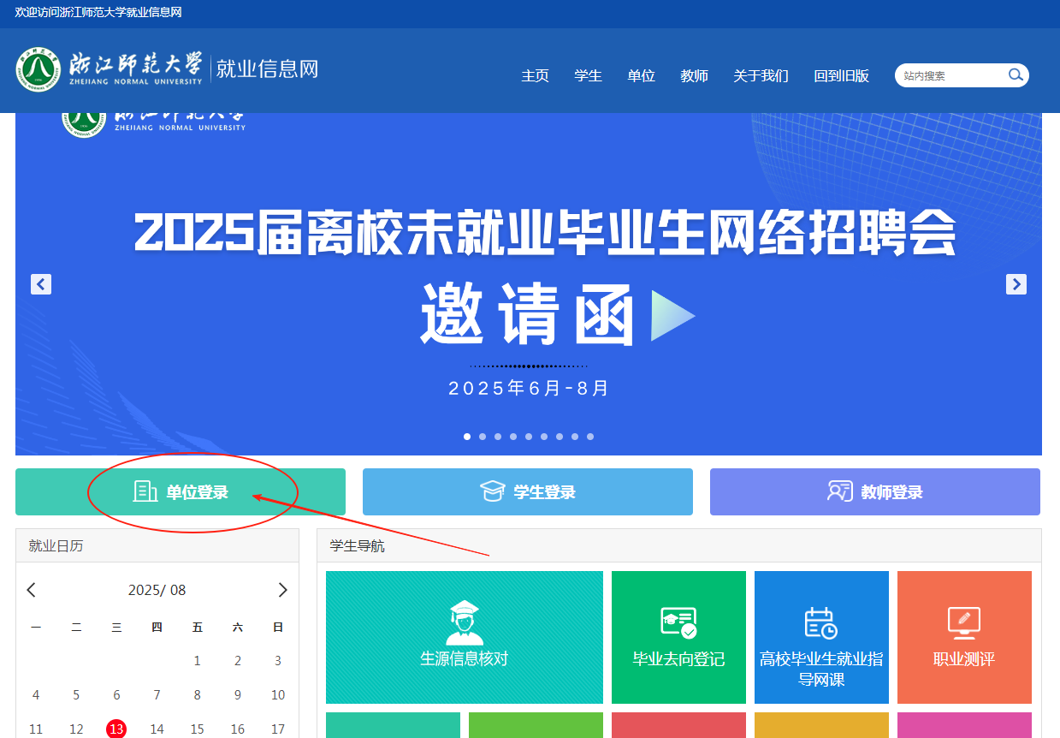
在单位登录页面，点击立即注册，如图：
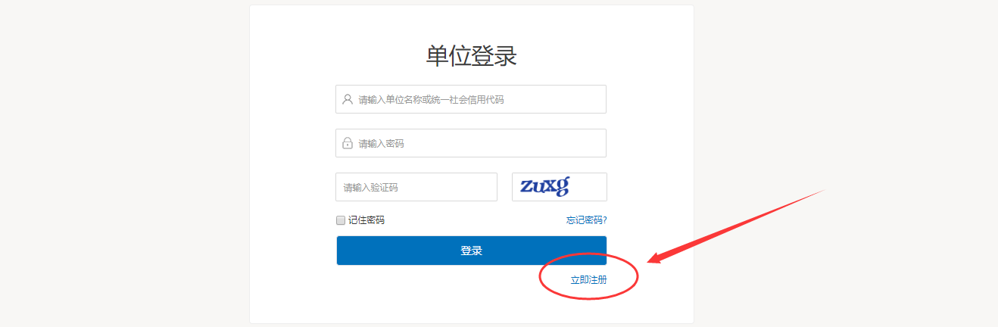
打开注册第一步，按右侧提示完成单位注册，如图：
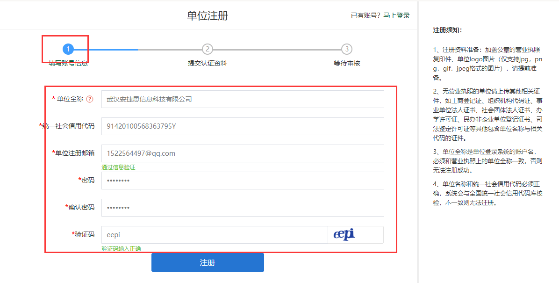
第一步完成后，进入注册第二步，完善注册信息，如图：
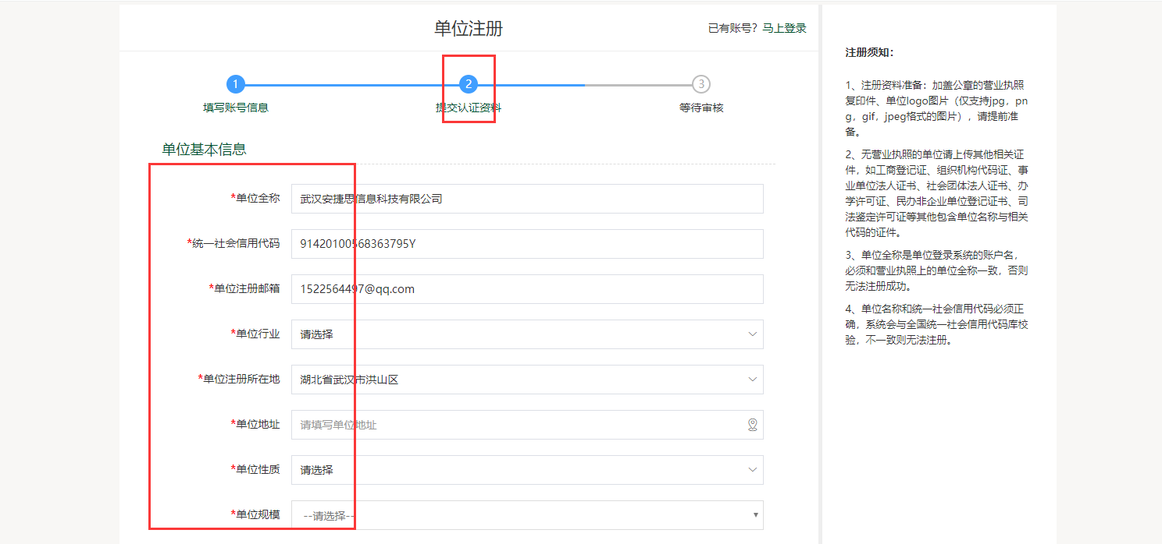
将所有注册信息填写完成以后，点击提交，等到学校管理员进行审核，审核结果通过邮件通知单位，审核通过后可以发布招聘信息，申请入校招聘等。

2.2登录
打开学校就业网网站，选择单位登录，如图：
打开登录页面，输入账号，密码，验证码进行登录。
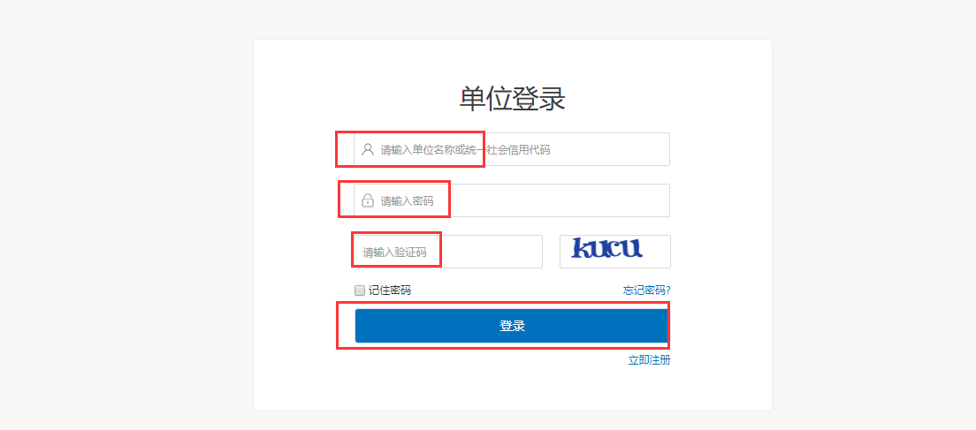
登录成功后进入单位中心，如图：
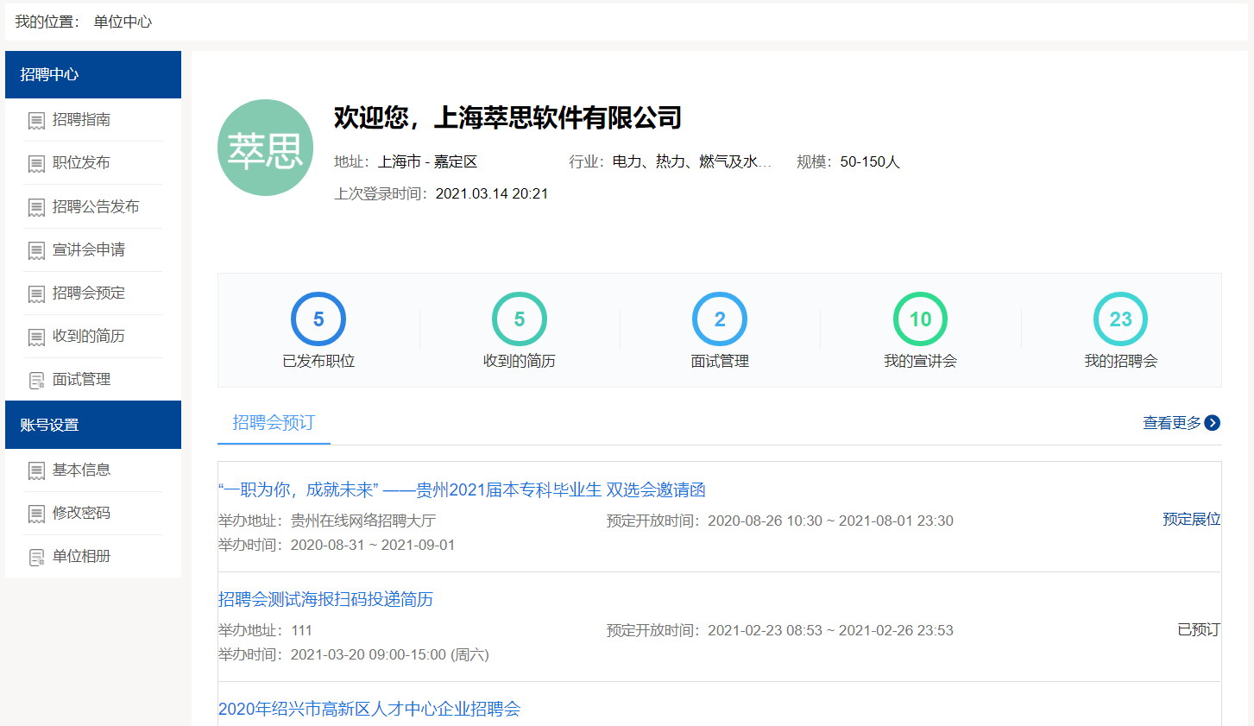

2.3找回密码
如果单位忘记了自己的密码，可以通过网站找回密码，找回密码分为邮箱找回、申诉找回、联系管理员，在单位登录页面，选择【忘记密码】如图：
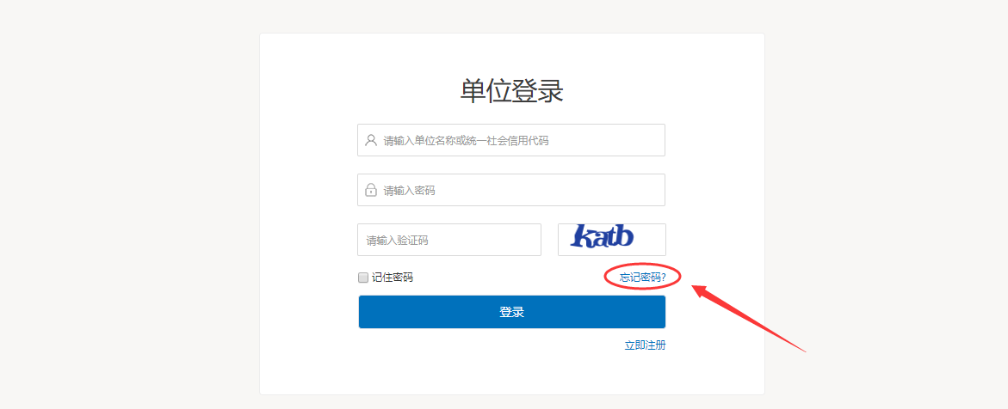
打开找回密码页面如图：
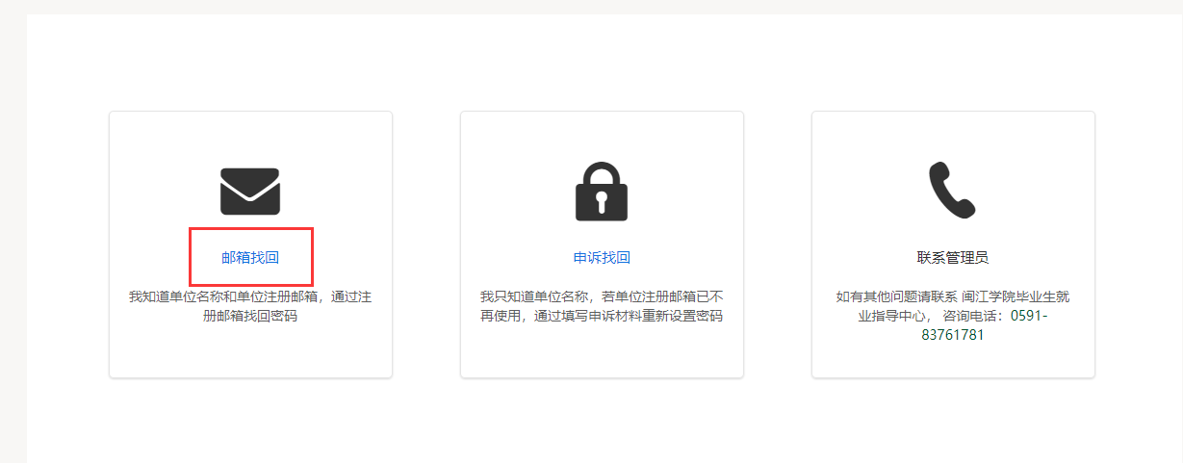
选择邮箱找回，进行资料填写提交就可以；选择申诉找回，进行资料填写提交就可以。一般是三个工作日之内审核完成；也可以直接打电话给学校老师，让老师协助处理。

3招聘中心
单位可以在招聘中心发布职位、发布招聘公告、申请招聘会展位、申请宣讲会场地，单位所有的申请，都必须通过学校审核通过，才能发布到就业网站。

3.1职位发布
登录到单位中心以后，找到招聘中心下的职位发布，点击新增即可添加职位。
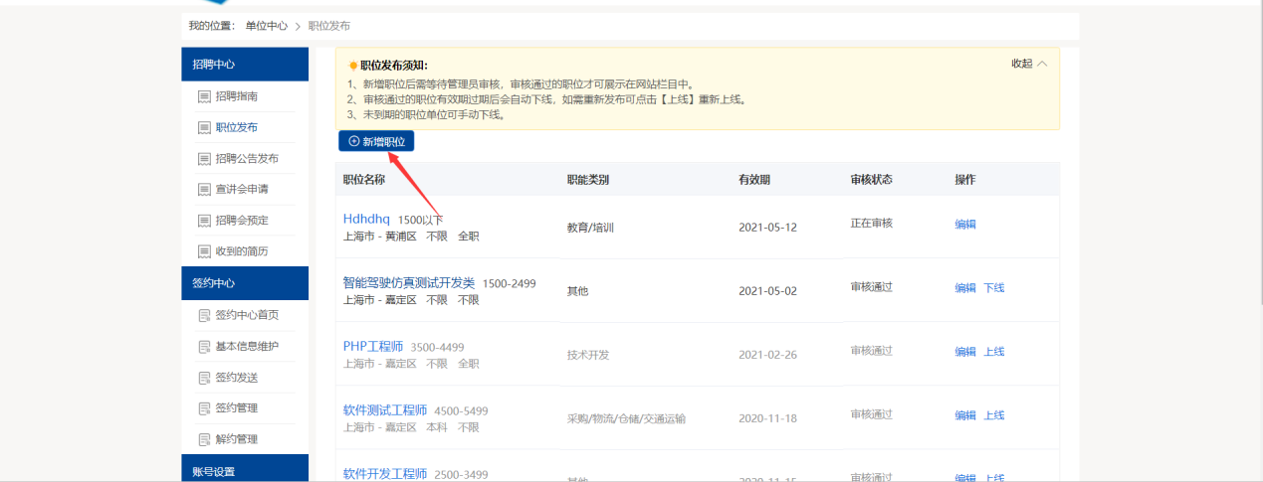
然后填写完成详细信息后进行提交
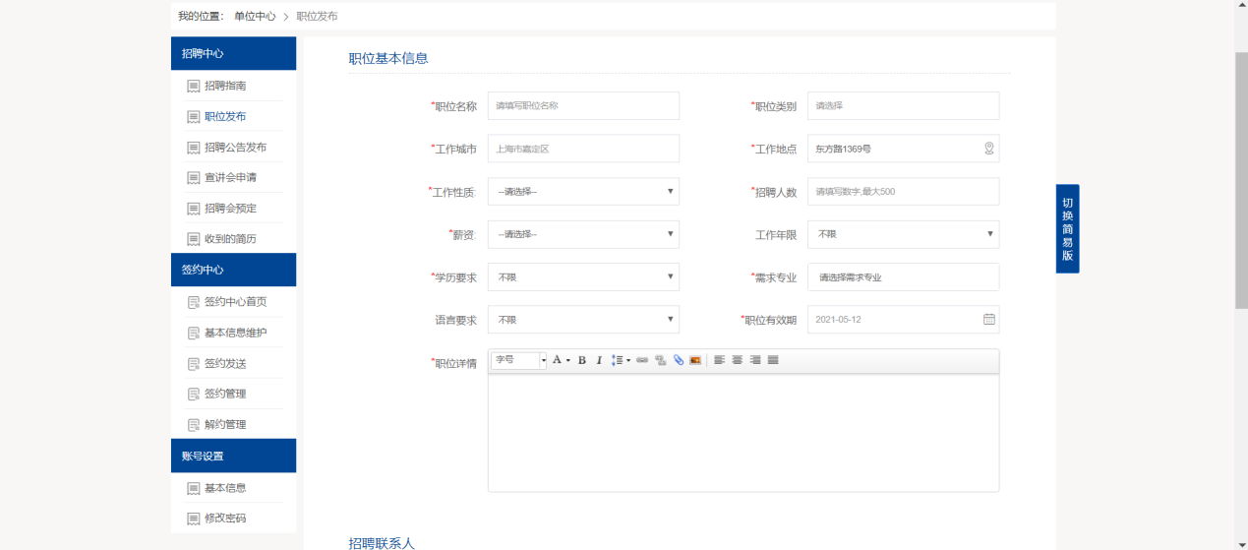
注意：在职位管理列表中有职位上线和下线的功能。职位过了有效期以后会自动下线，如果需要重新发布，直接点击上线。
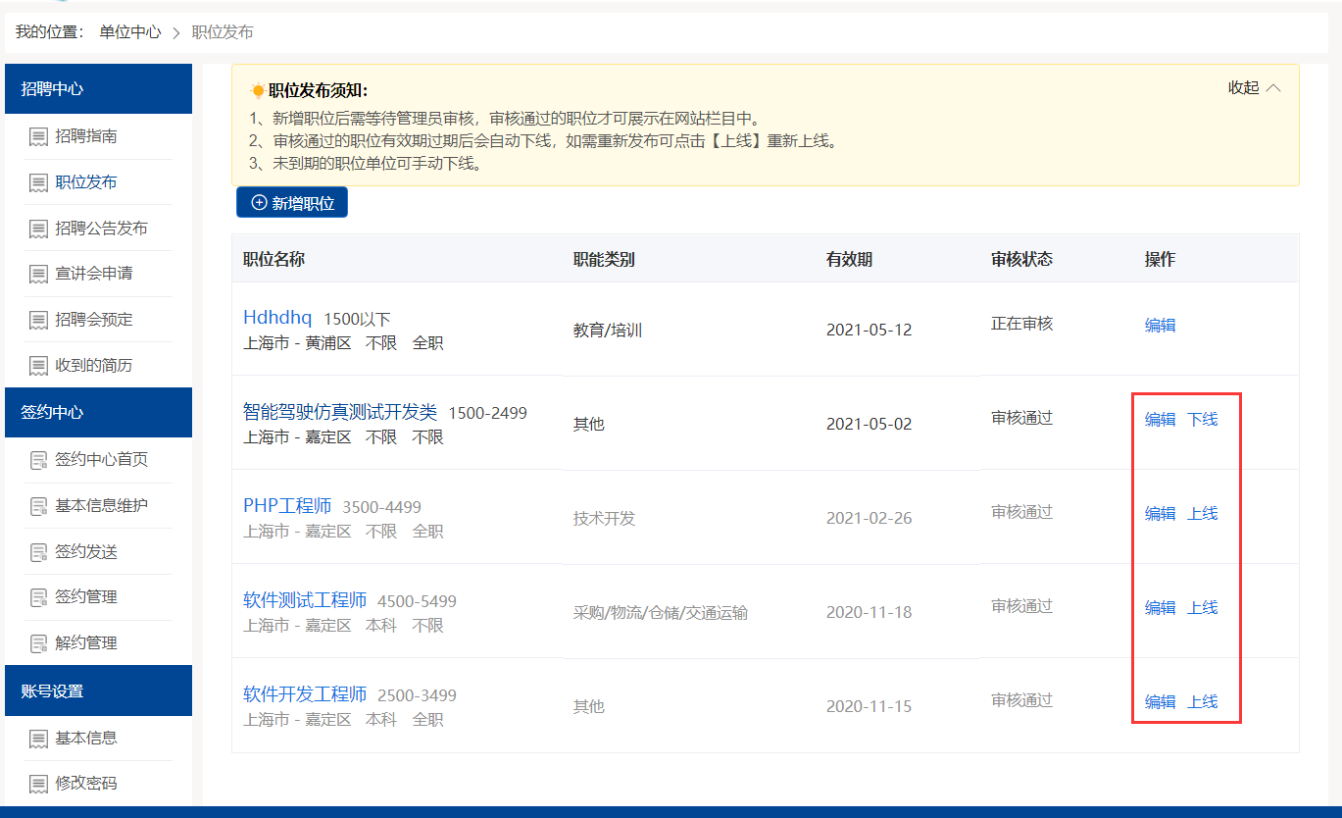

3.2招聘公告发布
在单位中心找到招聘公告，点击新增，完善好信息后提交给管理员进行审核，审核通过以后会在网站首页展示。
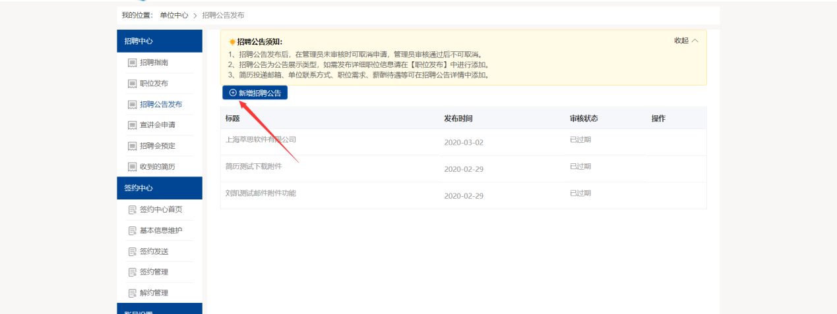
如果学校要求在招聘公告中添加职位，则添加的职位从单位历史发布的职位库中选择，也可以新添加。
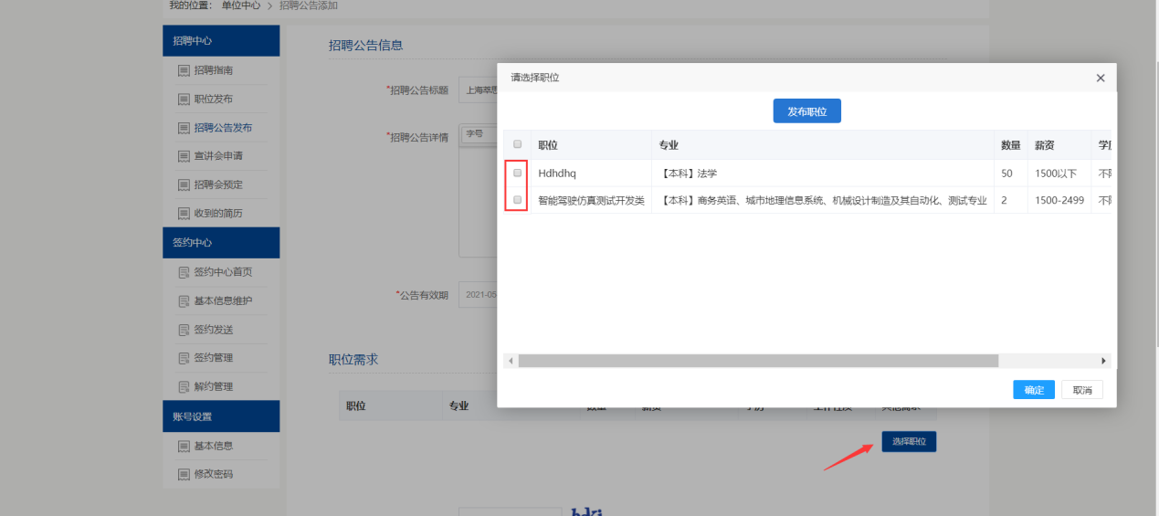

3.3宣讲会场次申请
宣讲会包括线下宣讲会与空中宣讲会，分别介绍如下：
3.3.1线下宣讲会
在单位中心—宣讲会申请--线下宣讲—填写申请表—提交等待审核
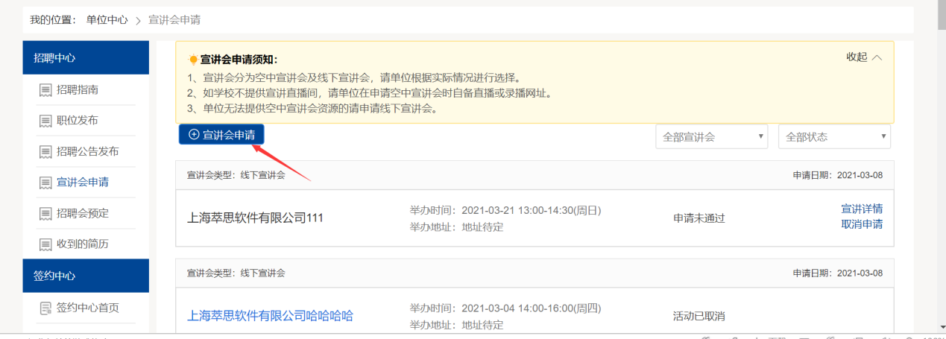
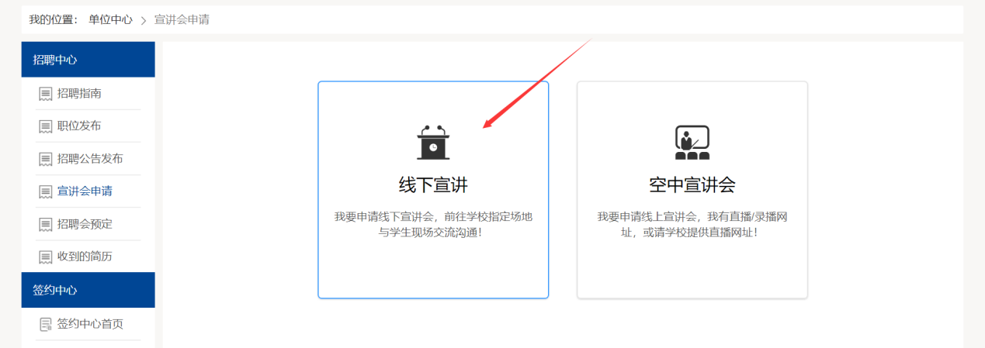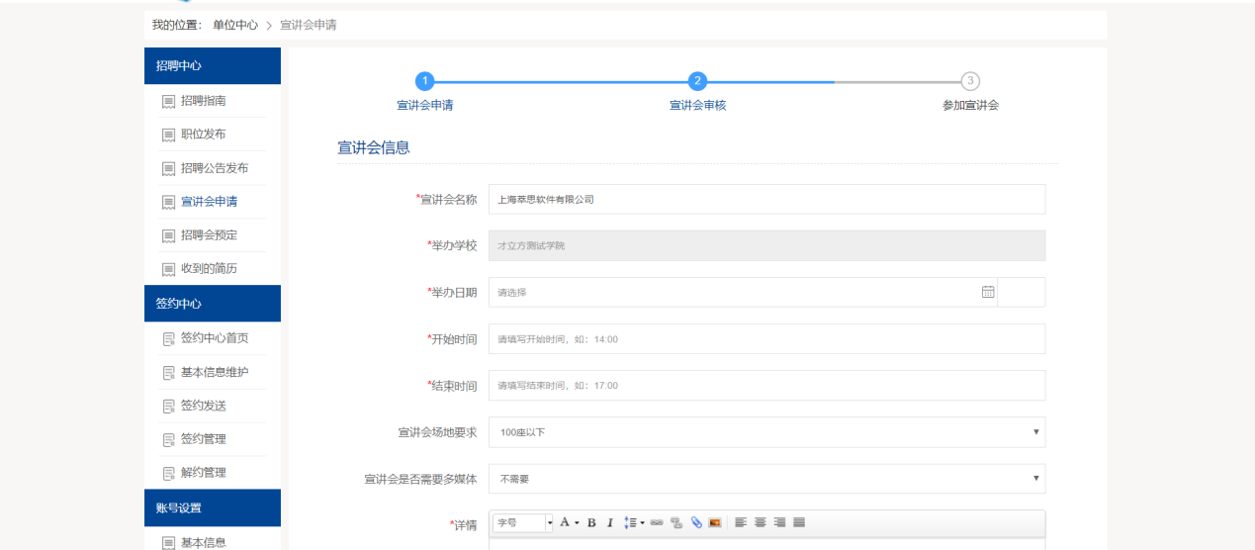
宣讲会中的职位是从单位历史发布的单位库中添加的，如果没有也可以新增。
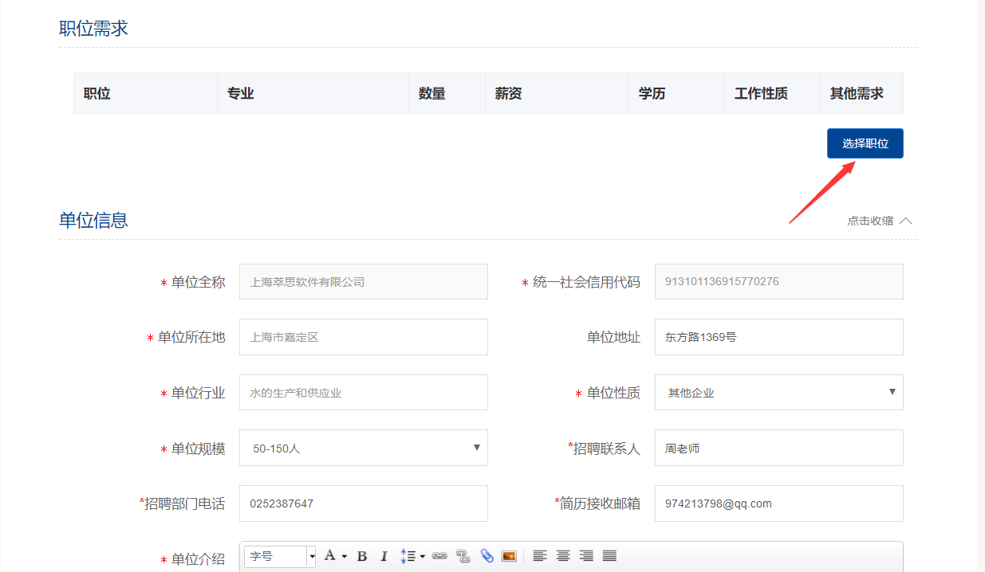
审核通过以后，根据约定好的时间和地点，按时到达宣讲。
3.3.2空中宣讲会申请
在申请的时候选择空中宣讲会，然后填写申请表信息
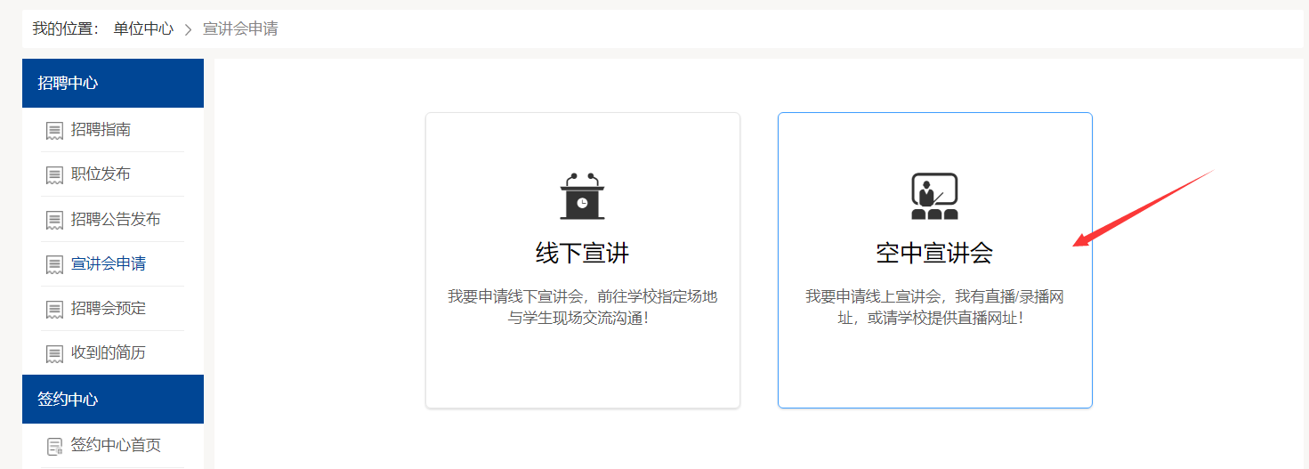
需要注意的是，空中宣讲需要单位自己提供宣讲的直播地址，或者是录播视频地址。
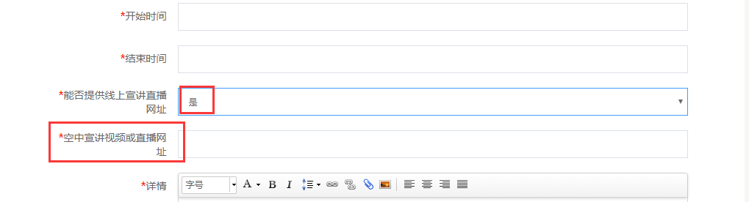
如果没有直播或者录播视频地址，那么能否提供处选择否，在需求说明中备注宣讲方式，并且说明进入宣讲的途径。
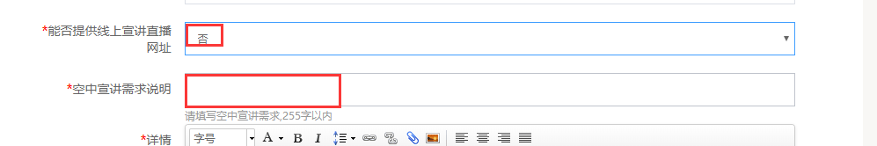
填写完成以后等待学校审核，审核通过以后，需要在指定的时间按时到达直播间进行宣讲。

3.4招聘会展位预定
招聘会分为校园招聘会和线上招聘会，分别讲述如下：
3.4.1、校园招聘会
在学校发布了大型双选会的通知以后，在学校指定的报名时间可以进行报名。
在单位中心找到可以报名的招聘会进行报名，填写招聘会报名表。
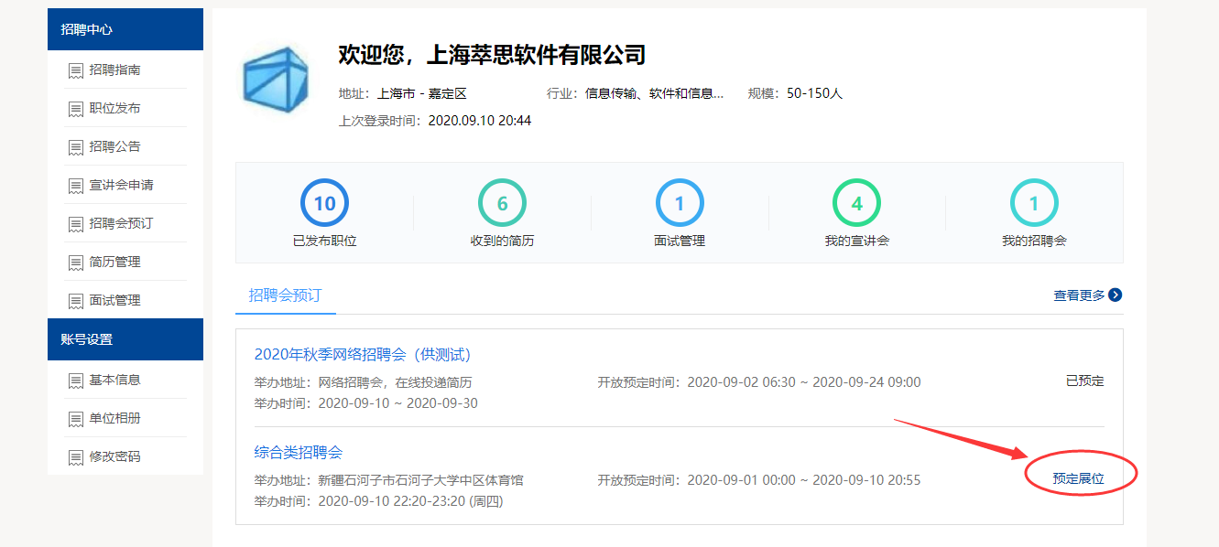 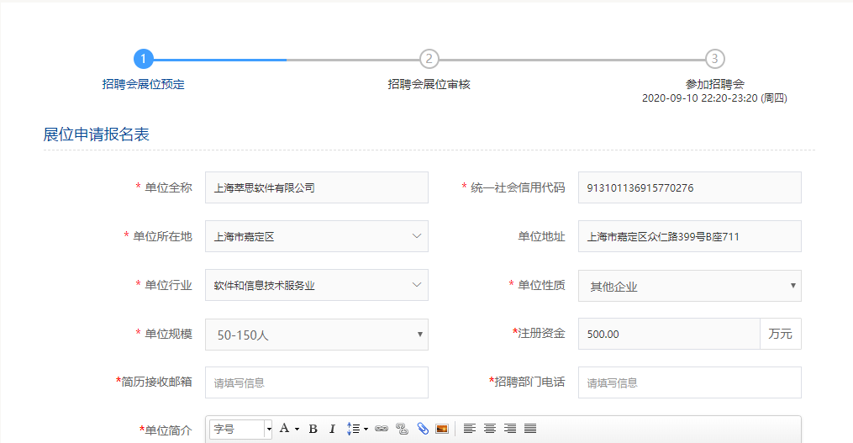 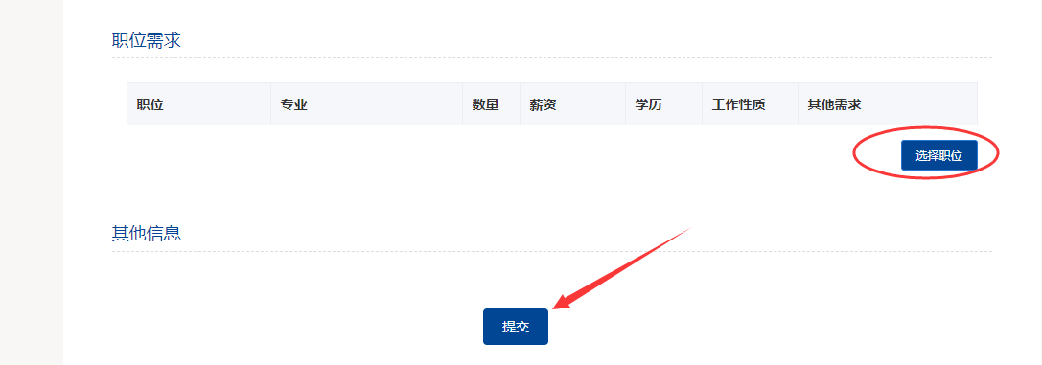
职位也是从历史发布的职位库中选择的。填写完成以后提交，等到学校管理员审核，并分配展位。
注意：在审核通过或者不通过的情况下，学校都会以邮件的方式通知到单位，邮件通知一般都是通知到单位的注册邮箱中。请保持邮箱正常登录。

在分配完成展位以后，学校会给单位发送参会通证明，单位可以在我的预定中查看并且可下载打印，活动举办时间可以带到现场用来签到。
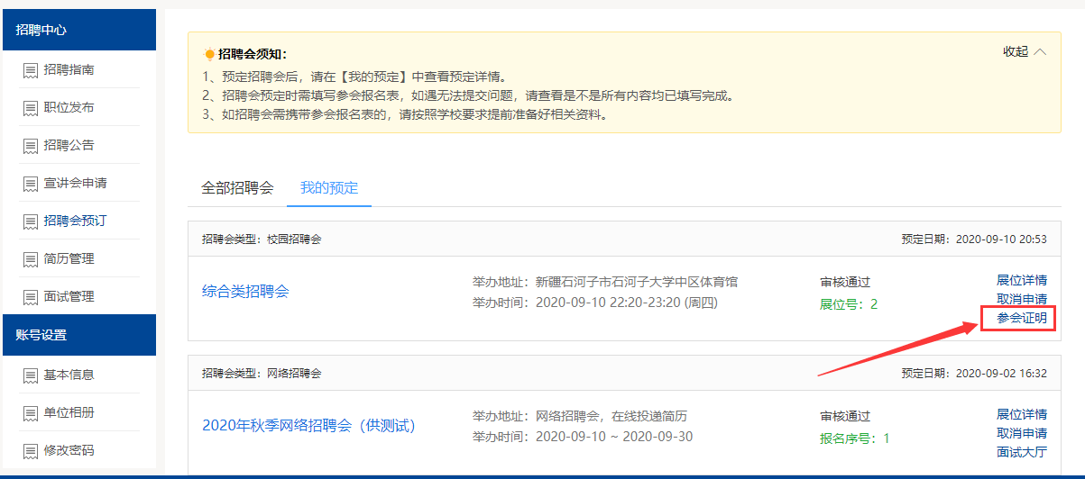
3.4.2、网络招聘会
预定同校园招聘会，区别在于网络招聘会的举办，全程都是通过线上完成。
在预定完成以后，如果有学生向单位投递了简历，单位可以直接进入洽谈面试大厅中和学生进行接洽。
在我的预定—面试大厅中查看学生本场招聘会投递的简历
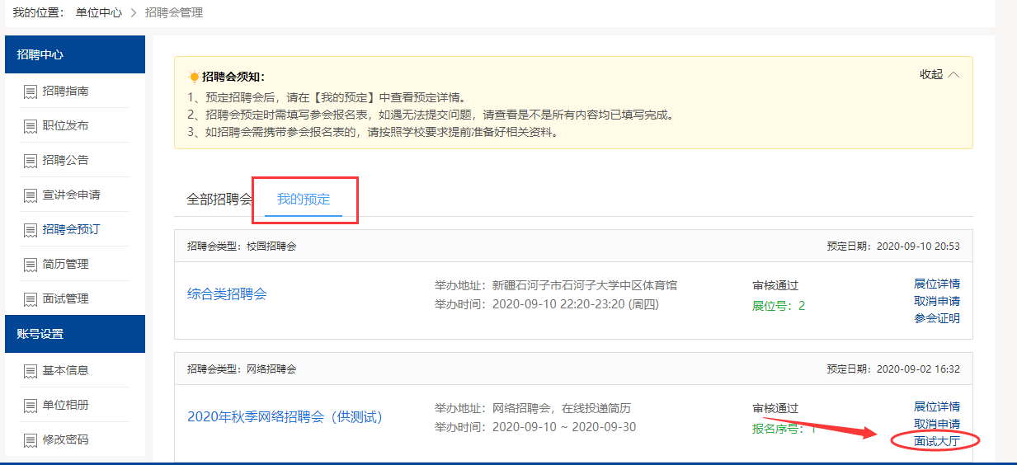
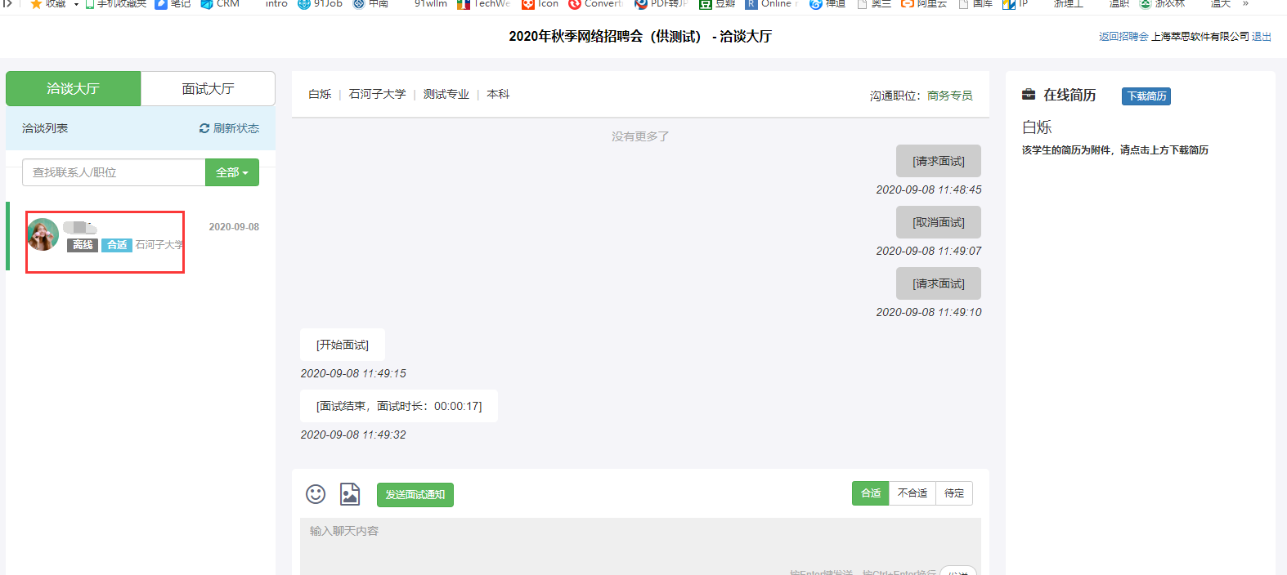
如果洽谈合适邀请学生进行面试。面试在上图洽谈大厅旁边的面试大厅中。

3.5收到的简历
在单位中心找到【收到的简历】，可以对简历进行标记且可以邀请面试；如图：
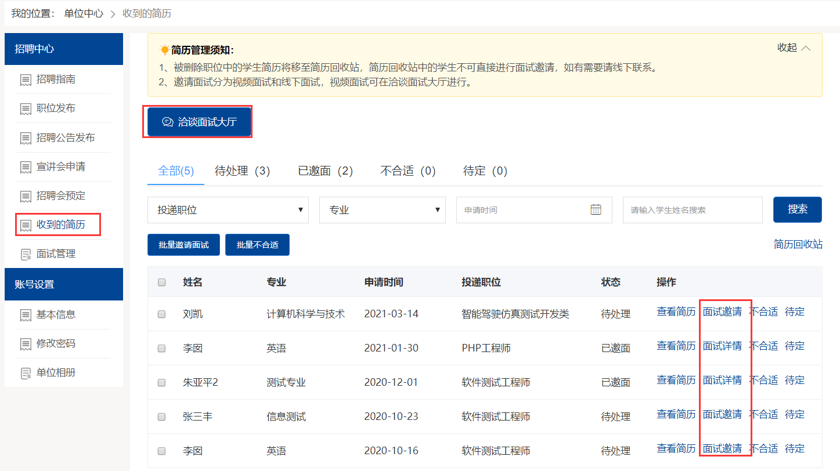
点击面试邀请，打开邀请页面如图：
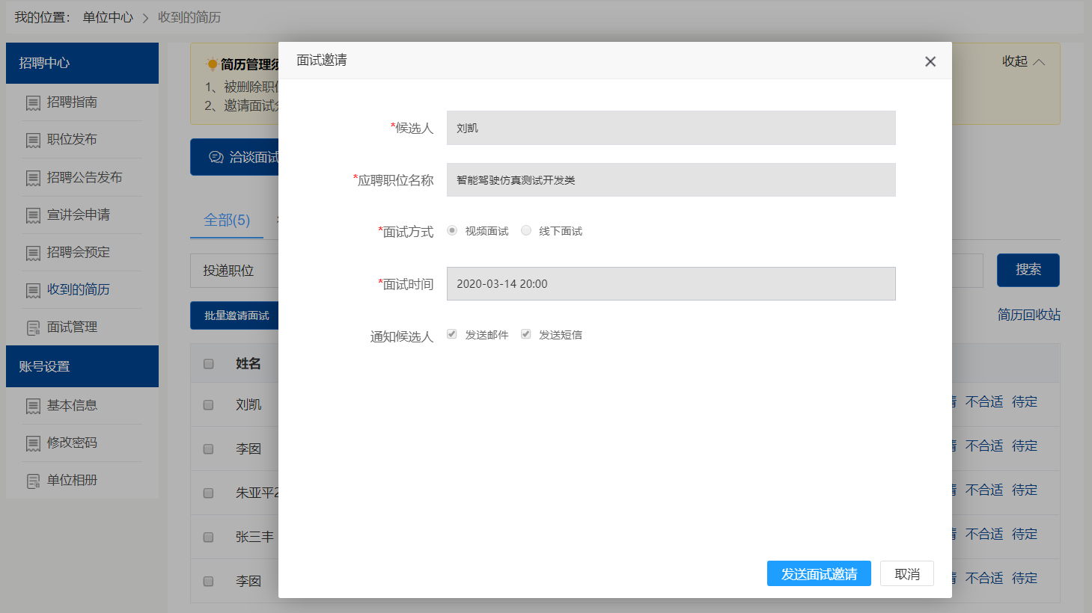
可邀请同学进行线上和线下面试；

3.6面试管理
邀请学生进行视频面试后，可在视频面试大厅进行视频面试，如图：
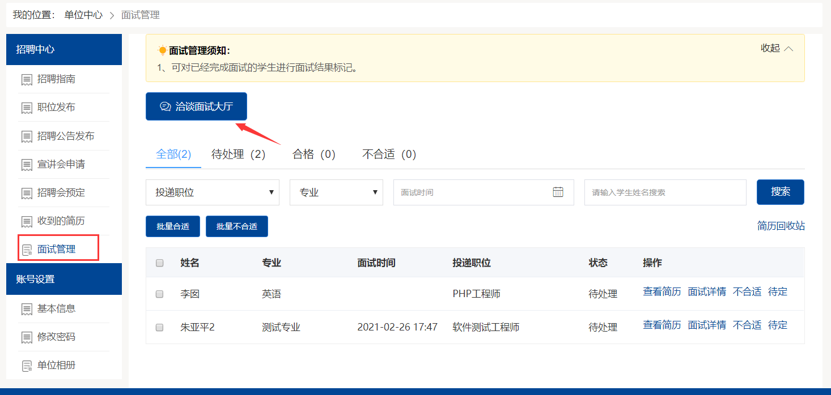
点击【洽谈面试大厅】，打开洽谈面试大厅如图：
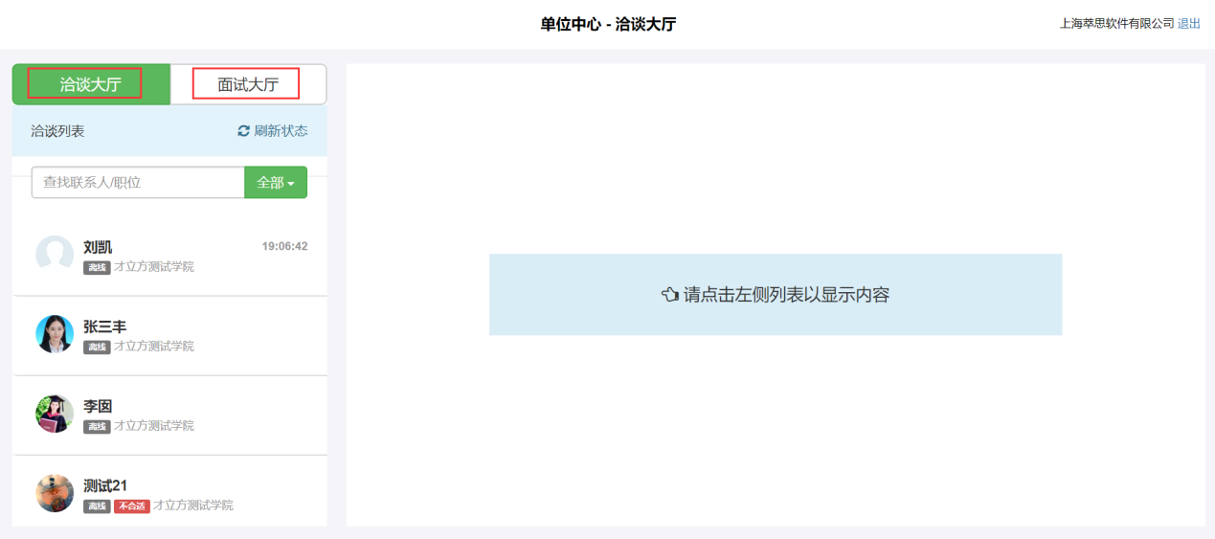
单位可以在这里和学生洽谈和面试。

4账号设置

4.1基本信息
单位可在基本信息这里修改单位信息，如图：
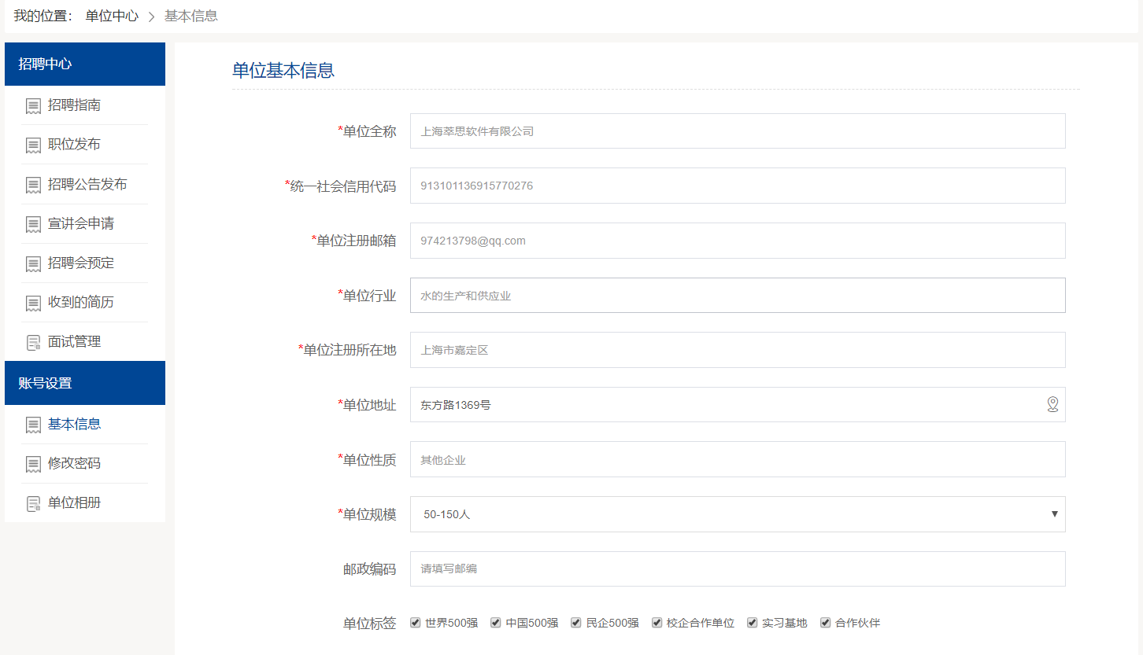

4.2修改密码
单位可在此修改密码，如图：
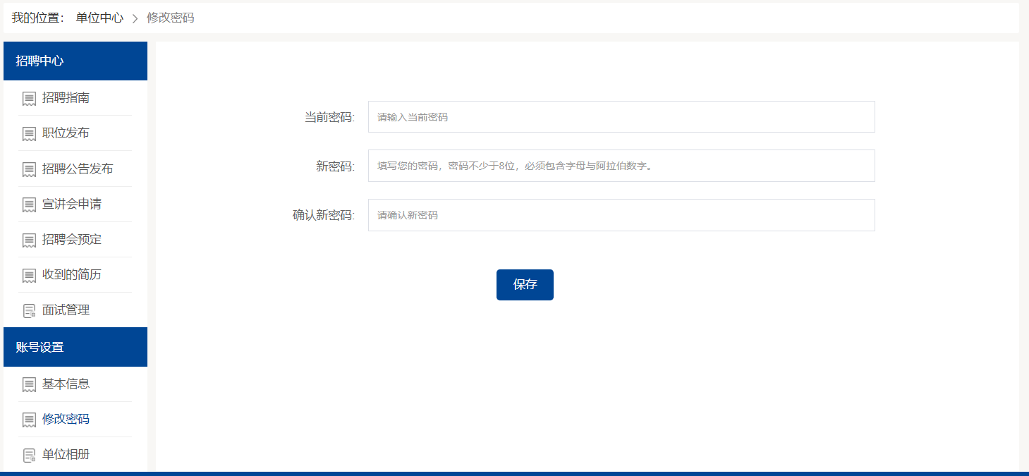

4.3单位相册
单位可在单位相册完善单位信息，如图：
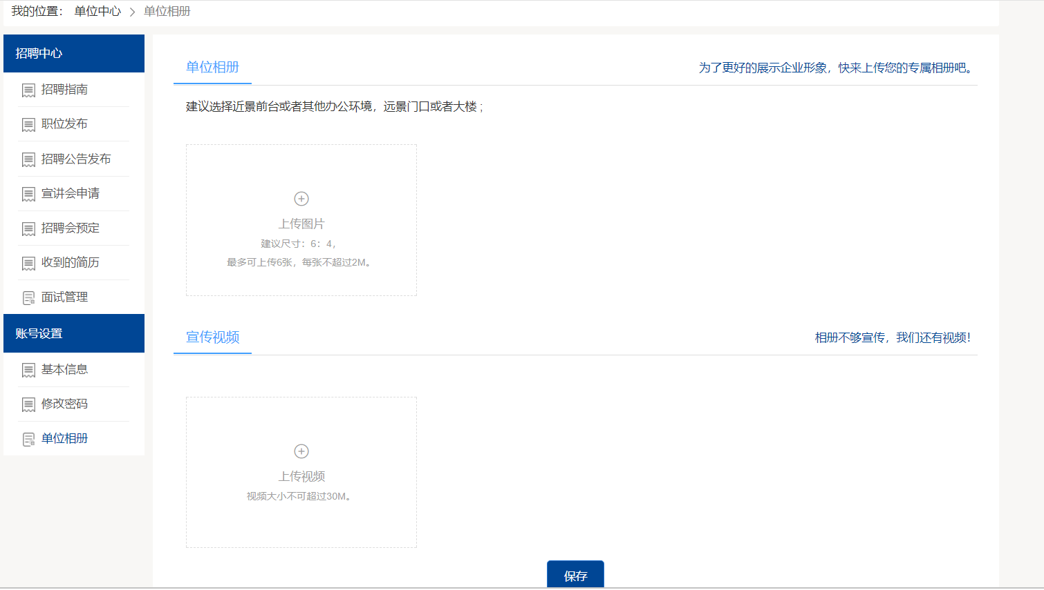
请按照系统提示完善相册信息。

